附件4
终身职业技能培训载体建设项目
编号：ZTJS-3

提质扩容奖补申报指南
（2026年版）

深圳市职业技能培训指导中心 编制


深圳市人力资源和社会保障局关于印发
《深圳市终身职业技能培训载体认定和奖补管理办法》的通知

目 录
一、提质扩容奖补项目申报……………………………………………1
（一）申报对象…………………………………………………………1
（二）申报条件…………………………………………………………1
（三）申报材料…………………………………………………………2
（四）申报时间…………………………………………………………3
（五）申报方式…………………………………………………………3
二、提质扩容奖补项目验收申请………………………………………3
（一）申请对象…………………………………………………………3
（二）申请条件…………………………………………………………3
（三）申请材料…………………………………………………………3
三、联系方式……………………………………………………………4
附件：1.提质扩容奖补申报表……………………………………5
2.申报单位的合法有效证件………………………………7
3.提质扩容项目建设计划书………………………………10
4.提质扩容经费投入报告…………………………………12
5.提质扩容项目管理报告…………………………………15
6.提质扩容培训能力报告…………………………………18
7.提质扩容项目产出报告…………………………………23
8.提质扩容奖补项目验收申请表…………………………25
9.提质扩容项目总结报告…………………………………26
10.申报系统操作指引（提质扩容奖补）……………… 28

一、提质扩容奖补项目申报
（一）申报对象
已设立备案且计划加强职业技能培训基础能力建设的高技能人才培训基地。所申报项目为计划投入但未启动的项目，且1年内计划总投入不低于100万元（不含财政资金）。当年度认定的高技能人才培训基地不参与当年度奖补项目的申请。
（二）申报条件
1.未被列入国家、省、市失信惩戒名单；
2.规范稳定开展技能人才培训，上一年度技能培训产出达到一定规模。高技能人才培训基地培训规模应当符合管理办法第六条规定：
（1）开展线下培训的，培训场所、设施设备、师资力量满足同时培训100名以上技能人才的需要；
（2）开展线上社会化培训的，应当具备功能完备的信息服务平台，并取得互联网信息服务有关资质；
（3）属于普通基地的，其在申请截止日前1年内开展的培训达到以下规模：属于院校、培训机构的，年培训规模不少于1000人；属于企业、行业协会培训部门的，年培训规模不少于200人；
（4）属于线上培训平台的，年培训规模不少于50000人；
（5）属于专项基地的，相关职业（工种）的培训规模应当达到前款标准的25%。
3.所申报项目计划1年内在培训实训设备、耗材工具、教学软件、培训信息平台建设等方面总投入不低于100万元（不含财政资金）；
4.未享受市、区人力资源部门同类奖补；
5.不属于财政核拨或者财政核拨补助的事业单位（不含院校类）。
（三）申报材料
1.提质扩容奖补申报表（申报系统上填写相关信息后生成表格下载打印并盖章，附件1）
2.申报单位的合法有效证件（满足其一）（附件2）
（1）营业执照。
（2）社会团体法人登记证书。
（3）事业单位法人证书。
（4）职业培训机构开办资质文件。
3.提质扩容项目建设计划书（附件3）
内容包括现有载体建设和培训实施情况；提质扩容项目内容、可行性分析、建设计划、实施方案、预期目标、项目预算、资金来源等。
4.提质扩容经费投入报告（附件4）
（1）经费投入明细表。
（2）询价或三方比价的佐证材料。
5.提质扩容项目管理报告（附件5）
（1）项目建设管理制度。
（2）管理人员一览表。
（3）管理人员近3个月社保清单或全职劳动合同。
（4）历史同类建设项目完成情况佐证材料。
6.提质扩容培训能力报告（附件6）
（1）现有场地平面图（标明理论/实训教室，标注各教室面积、总面积）、设备清单。
（2）提质扩容项目场地平面图（标明理论/实训教室，标注各教室面积、总面积）、设备清单。
（3）提质扩容项目建设计划书。
7.提质扩容项目产出报告（附件7）
（1）提质扩容项目建设计划书。
（2）提质扩容培训项目与建设目标匹配度说明。
（四）申报时间
自申报通知发布之日起至2026年8月28日18点。
（五）申报方式（通过系统申报）
申报单位按照申报条件要求编制申报材料，申报材料的形式为电子扫描件（pdf格式），扫描件必须清晰明辨、不缺页、不歪斜，并加盖公章；每个文件必须按对应材料名称命名后再上传至申报系统相应的位置。申报系统操作指引详见附件10。

二、提质扩容奖补项目验收申请
（一）申请对象
提质扩容奖补项目入围单位。
（二）申请条件
提质扩容奖补项目入围单位应当按照审核通过的建设计划进行项目建设，按照计划内容和进度开展工作，每季度向市人力资源保障部门报送项目建设进度。
（三）申请材料
1.提质扩容奖补项目验收申请表（附件8）
2.提质扩容项目总结报告（附件9）
三、联系方式
市人力资源部门咨询电话：0755-83950022、0755-82997829。
各区人力资源部门咨询电话：
福田区：0755-82918165；
罗湖区：0755-25438355；
盐田区：0755-25228153；
南山区：0755-86387912；
宝安区：0755-88177625；
龙岗区：0755-28910654；
龙华区：0755-23336106；
坪山区：0755-89591867；
光明区：0755-88211348；
大鹏新区：0755-28333026；
深汕特别合作区：0755-22100740。

附件：1.提质扩容奖补申报表
2.申报单位的合法有效证件
3.提质扩容项目建设计划书
4.提质扩容经费投入报告
5.提质扩容项目管理报告
6.提质扩容培训能力报告
7.提质扩容项目产出报告
8.提质扩容奖补项目验收申请表
9.提质扩容项目总结报告
10.申报系统操作指引（提质扩容奖补）
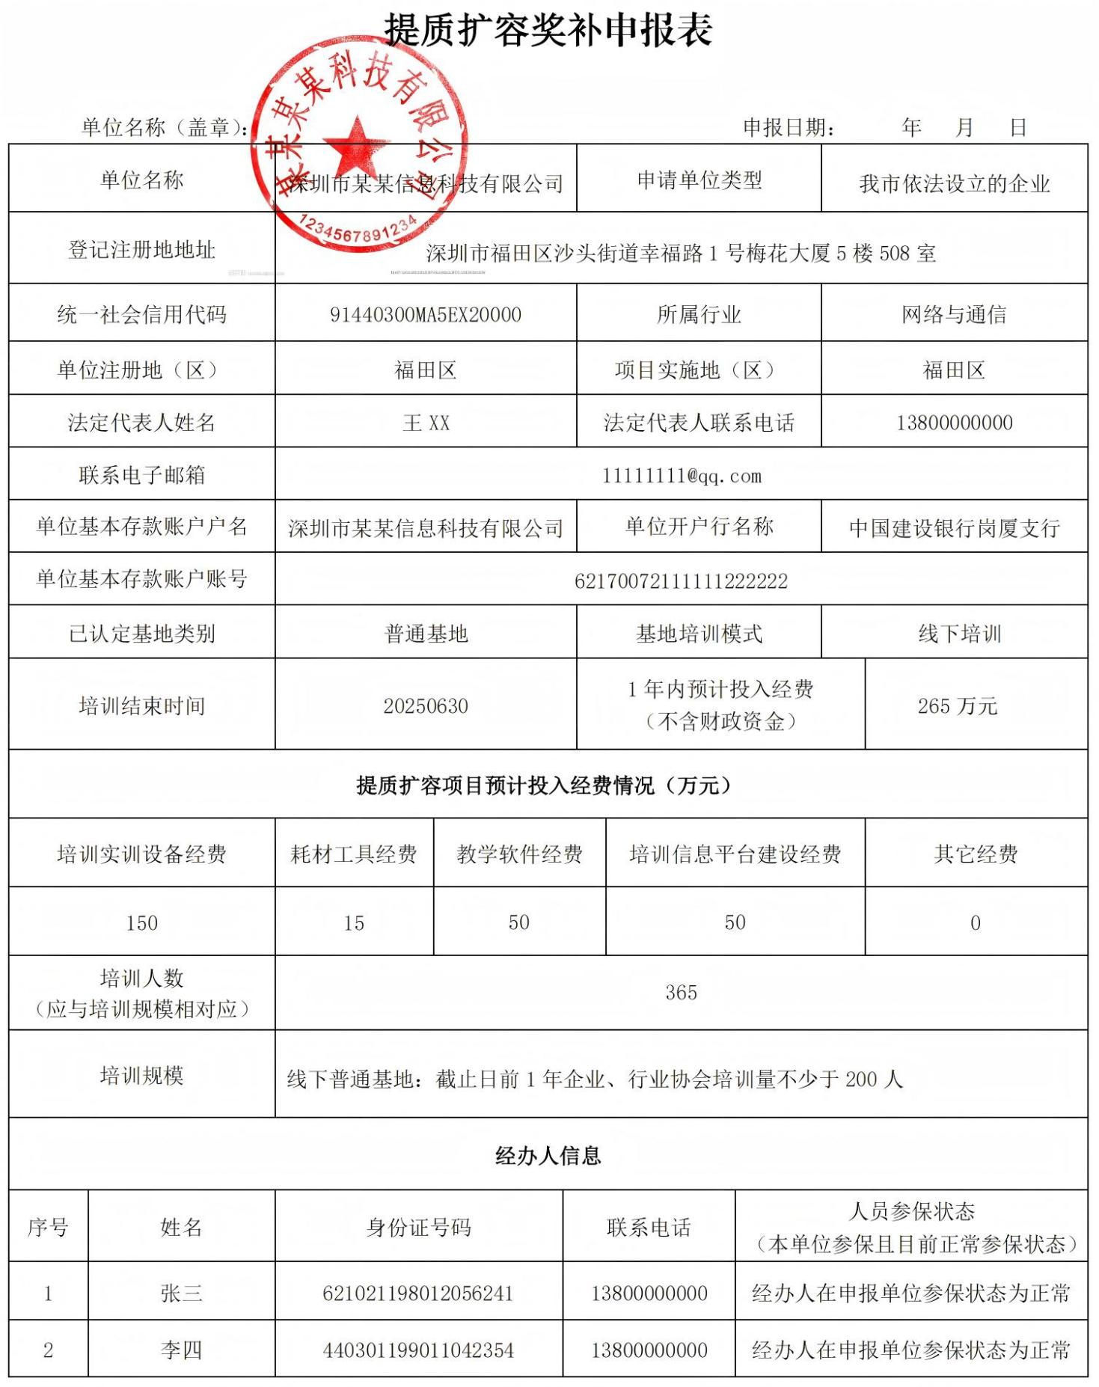
附件1.提质扩容奖补申报表

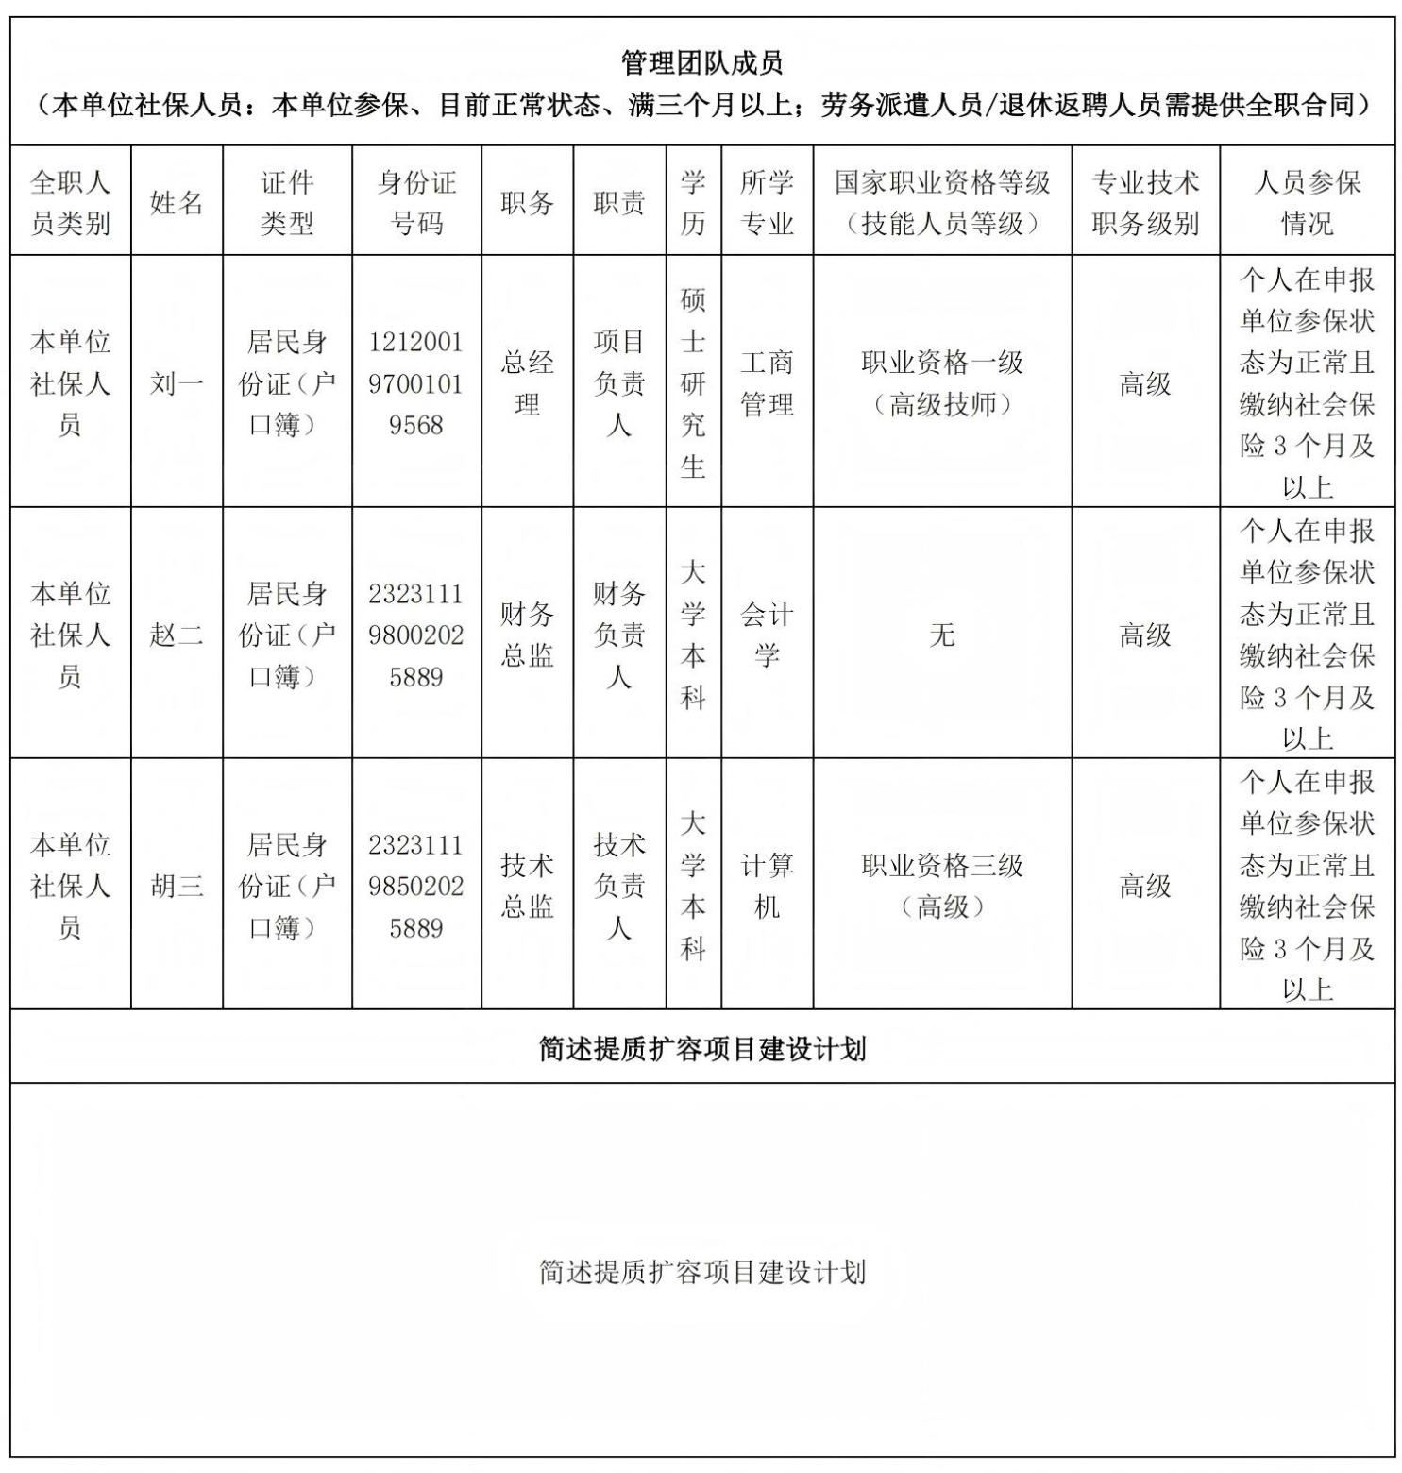

附件2.申报单位的合法有效证件
申报单位的合法有效证件
（其中之一）
1.营业执照
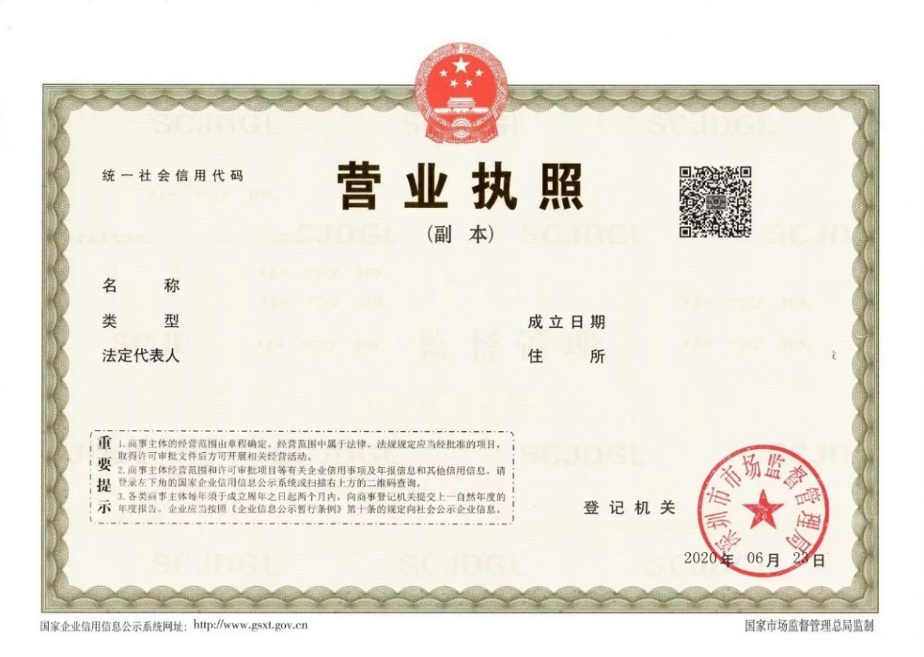
2.社会团体法人登记证书
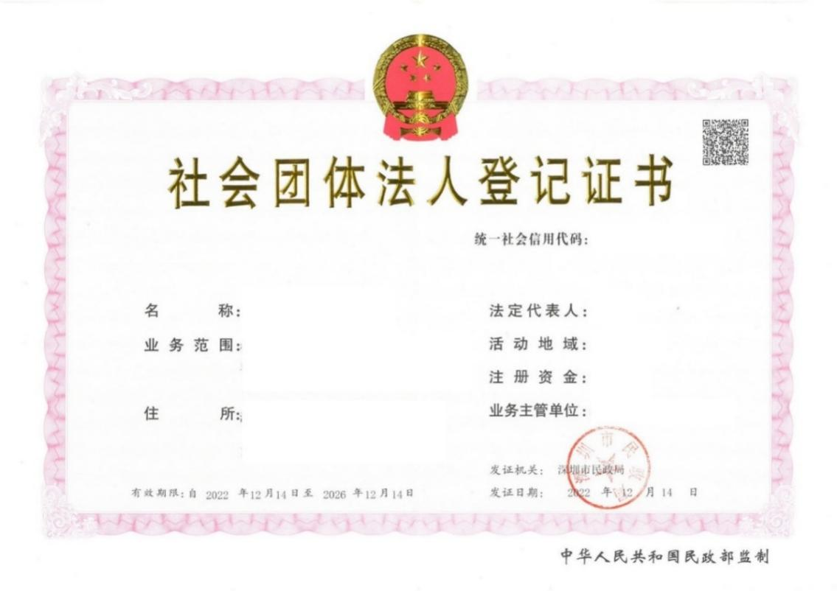
3.事业单位法人证书
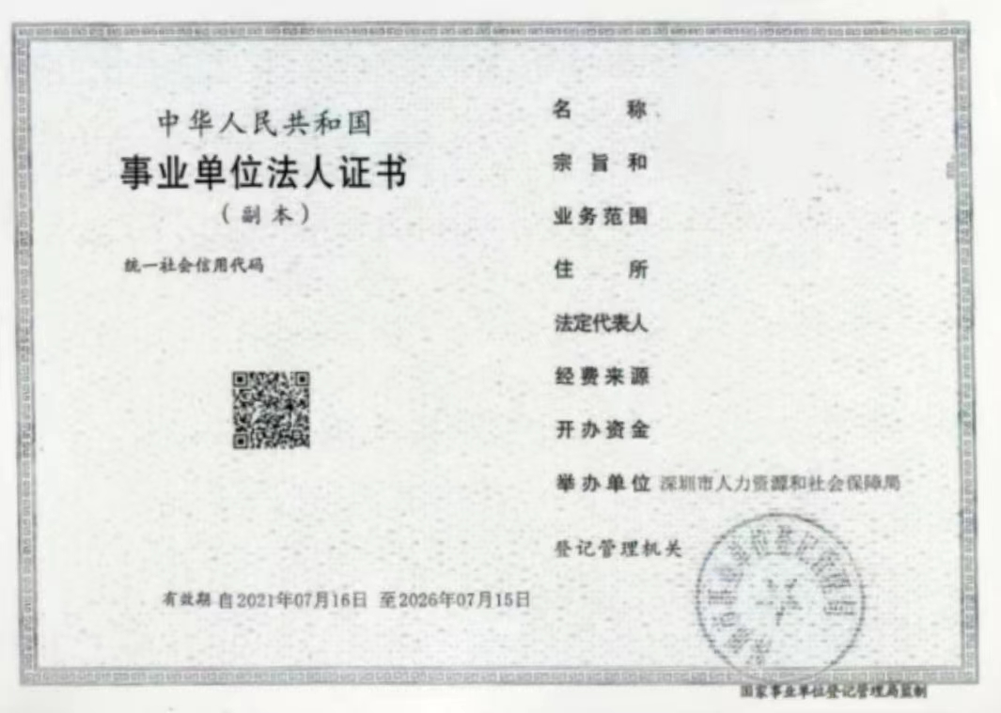
4. 职业培训机构开办资质文件
（1）民办非企业单位登记证书
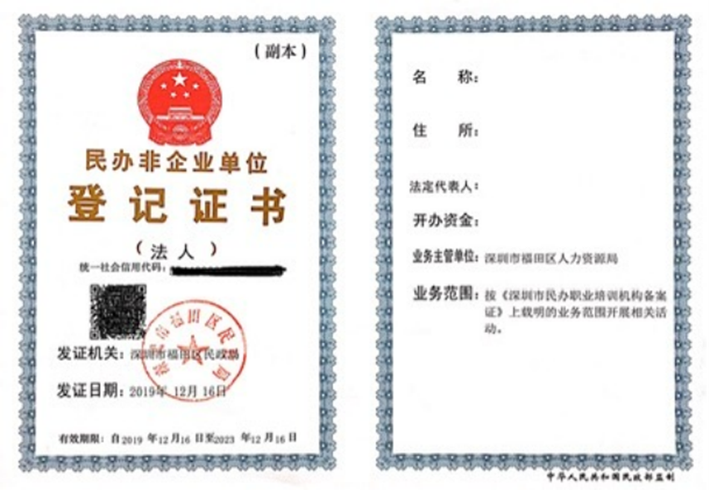
（2）办学（备案）许可证
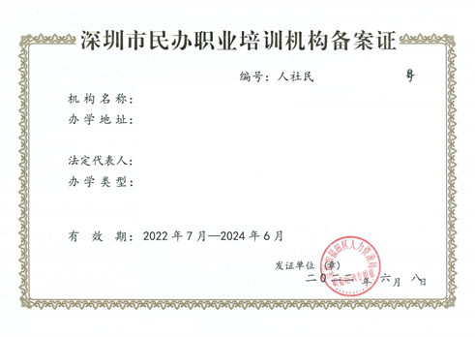

附件3.提质扩容项目建设计划书

提质扩容奖补项目申报材料

建设计划书

申报奖项： 提质扩容
项目名称：【编写说明：填写所申报的提质扩容项目名称】
申报载体：【编写说明：填写申报该奖项的载体类别，
如：高技能人才培训基地（线下普通基地）】
单位名称（盖章）：
联 系 人：
联系电话：
日 期： 年 月 日

提质扩容项目建设计划书

【编写说明：提供经申报单位批准的提质扩容项目建设计划书，内容至少包括：现有载体建设和培训实施情况；提质扩容项目内容、可行性分析、建设计划、实施方案、预期目标、项目预算、资金来源等。】

附件4.提质扩容经费投入报告

提质扩容奖补项目申报材料

经费投入报告

申报奖项： 提质扩容
项目名称：【编写说明：填写所申报的提质扩容项目名称】
申报载体：【编写说明：填写申报该奖项的载体类别，
如：高技能人才培训基地（线下普通基地）】
单位名称（盖章）：
联 系 人：
联系电话：
日 期： 年 月 日
经费投入报告

（一）经费投入明细表
【编写说明：①概述项目经费投入总体情况。②提供申报项目的详细经费投入明细表。经费应投入在实训设备、耗材工具、教学软件、培训信息平台建设等方面，可参考以下《经费投入明细表（模板）》提供相关情况。】
（注：生产型企业拟采购实训设备技术参数不高于现有生产设备技术参数。）
经费投入明细表
一、实训设备投入
序号 | 名称 | 型号 | 主要技术参数(配置) | 用途 | 新技术  应用 | 数量  (台/套) | 工位数 | 预算费用 | 备注
1 |  |  |  | 用于XX培训项目。如：新能源汽车维修、机器人编程与操作、电工培训项目等。 | 阐述新技术在相应培训项目中的应用。 |  |  |  | 如:外购，用于培养高精尖缺技能人才等。
2
3
…
小计 |  |  |  |  |  |  |  |  | 占总投入比例XX%
二、教学软件投入
序号 | 名称 | 功能 |  | 用途 |  |  | 数量 | 预算费用 | 备注
1
2
3
…
小计
三、培训信息平台建设投入
序号 | 名称 | 功能 |  | 用途 |  |  | 数量 | 预算费用 | 备注
1
2
3
…
小计
四、耗材工具投入
序号 | 名称 | 规格 |  | 用途 |  |  | 数量 | 预算费用 | 备注
1
2
3
…
小计
……
序号 | … | … | … | … |  |  | … | … | …
1
2
…
小计
总计

（二）询价或三方比价佐证材料
【编写说明：经费投入提供询价或三方比价的佐证材料。】

备注：培训信息平台建设经费投入占比不超过总投入的20%,耗材工具经费投入占比不超过总投入的10%，超出部分不计入有效奖补资金统计范围。

附件5.提质扩容项目管理报告

提质扩容奖补项目申报材料

项目管理报告

申报奖项： 提质扩容
项目名称：【编写说明：填写所申报的提质扩容项目名称】
申报载体：【编写说明：填写申报该奖项的载体类别，
如：高技能人才培训基地（线下普通基地）】
单位名称（盖章）：
联 系 人：
联系电话：
日 期： 年 月 日
项目管理报告

（一）项目建设管理制度
【编写说明：提供申报项目的建设管理制度，内容至少包括：项目设计、立项、实施、监管、验收、档案管理等环节。】
（二）管理人员一览表
1.管理组织架构
【编写说明：提供项目管理组织架构及其所设各机构（部门或小组等）职责。】
2.管理队伍一览表
【编写说明：①概述项目管理团队（负责人、各部门人员）配备总体情况。②参考以下《管理队伍一览表（模板）》提供具体人员情况。】
管理队伍一览表
序号 | 姓名 | 单位工作职务 | 项目  职务 | 项目  职责 | 学历 | 所学  专业 | 职业资格(技能等级)证书(工种和等级) | 专业技术职称证书(专业和等级) | 联系  电话 | 备注
1 | 张三
2 | 李四
3
…

3.管理人员证明材料
【编写说明：按照上述的管理人员顺序，逐个提供相应证明材料。】证明材料编排如下：
1.张三
（1）近3个月社保清单或全职劳动合同
（2）相关证书
2.李四
（1）近3个月社保清单或全职劳动合同
（2）相关证书
3.……
（三）历史建设项目完成情况
【编写说明：叙述申报单位以往类似项目（培训软硬件设施建设项目）的建设完成情况（投入、规模、实施过程、验收、存在问题等）及投入使用情况（项目质量、实用性、便捷性、存在问题等）。】

附件6.提质扩容培训能力报告

提质扩容奖补项目申报材料

培训能力报告

申报奖项： 提质扩容
项目名称：【编写说明：填写所申报的提质扩容项目名称】
申报载体：【编写说明：填写申报该奖项的载体类别，
如：高技能人才培训基地（线下普通基地）】
单位名称（盖章）：
联 系 人：
联系电话：
日 期： 年 月 日
培训能力报告

（一）现有培训场地设备
1.现有培训场地说明
【编写说明：①概述与所申报提质扩容项目相对应的原培训项目（或专业或行业或领域等）的培训场地总体情况。②提供其详细培训场地平面图并按间标注用途和面积。③参考以下《培训场地统计表（模板）》进行统计。】
培训场地统计表
序号 | 地点(房间号) | 面积(㎡) | 用途 | 座位/工位 | 备注
1 | XX工业区A栋301室 |  | 理论教室
2
…
小计
1 |  |  | 实训教室
2
…
小计
1 |  |  | 实训车间
2
…
小计
1 |  |  | XXX
…
小计
总计
2.现有培训设备清单
【编写说明：①概述与所申报提质扩容项目相对应的原培训项目（或专业或行业或领域等）的培训设备（包括实训设备、工量具、教学软件、培训信息平台建设等）总体情况。②参考以下《培训设备清单（模板）》提供设备清单。】

培训设备清单
序号 | 设备名称 | 数量  (台/套) | 用途 | 工位数 | 备注
1 |  |  | 编写说明:用于所申报培训项目中的哪些培训内容
2
3
…
小计

（二）提质扩容项目场地和设备
1.提质扩容项目培训场地说明
【编写说明：①概述所申报提质扩容项目的培训场地总体情况。②提供其详细培训场地平面图并按间标注用途和面积。③参考以下《培训场地统计表（模板）》进行统计。】

培训场地统计表
序号 | 地点(房间号) | 面积(㎡) | 用途 | 座位/工位 | 备注
1 | XX工业区A栋301室 |  | 理论教室
2
…
小计
1 |  |  | 实训教室
2
…
小计
1 |  |  | 实训车间
2
…
小计
1 |  |  | XXX
2
…
小计
总计

2.提质扩容项目培训设备清单
【编写说明：①概述所申报提质扩容项目的培训设备（包括实训设备、工量具、教学软件、培训信息平台建设等）总体情况。②参考以下《培训设备清单（模板）》提供设备清单。】
（注：项目建设投入的培训实训设备、耗材工具、教学软件、培训信息平台仅用于培训使用，并放置于培训专用区域。）
培训设备清单
序号 | 设备  名称 | 型号  规格 | 主要技术参数(配置) | 用途 | 新技术应用 | 安放地点  (房间号) | 拟购置时间  (年/月) | 数量  (台/套) | 工位数 | 预算价格 | 备注
1 |  |  |  | 用于XX培训项目。如：新能源汽车维修、机器人编程与操作、电工培训项目等。 | 阐述新技术在相应培训项目中的应用。
2
3
…
小计

（三）提质扩容项目建设计划书
详见上述“提质扩容项目建设计划书”，PXX页。
【编写说明：这里可按照上述文字表述，也可再次提供《提质扩容项目建设计划书》。】

附件7.提质扩容项目产出报告

提质扩容奖补项目申报材料

项目产出报告

申报奖项： 提质扩容
项目名称：【编写说明：填写所申报的提质扩容项目名称】
申报载体：【编写说明：填写申报该奖项的载体类别，
如：高技能人才培训基地（线下普通基地）】
单位名称（盖章）：
联 系 人：
联系电话：
日 期： 年 月 日
项目产出报告

（一）提质扩容项目建设计划书
详见上述“提质扩容项目建设计划书”，PXX页。
【编写说明：这里可按照上述文字表述，也可再次提供《提质扩容项目建设计划书》。】
（二）提质扩容培训项目与建设目标匹配度
【编写说明：①概述提质扩容后的培训规模提高幅度，培养高精尖缺技能人才数量，技能等级（层次）提升等情况。②参考以下《技能人才预期产出目标（模板）》提供预期产出情况。】

技能人才预期产出目标
序号 | 原培训项目 | 原  年培训规模（人） | 提质扩容后培训项目 | 提质扩容后  年培训规模（人） | 培训规模提高幅度（%） | 提质扩容后  新增高精尖缺技能人才数量及占比 | 备注
1
2
3
…
小计

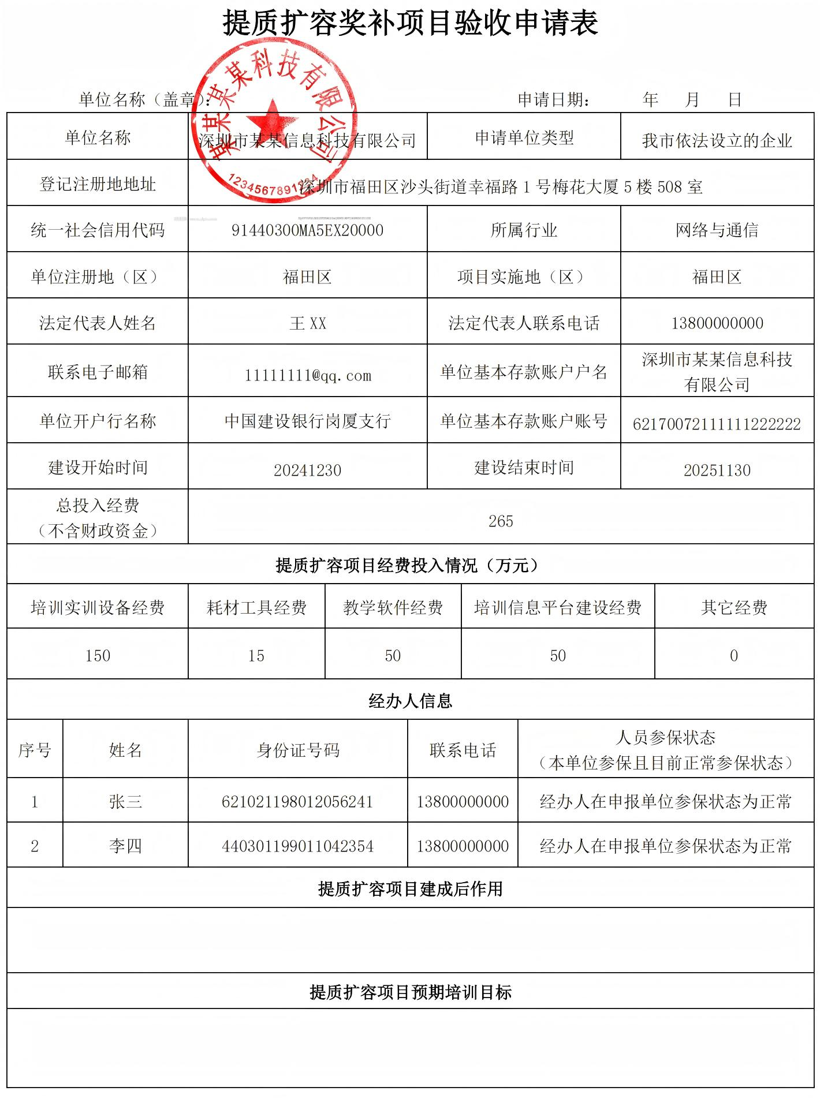
附件8.提质扩容奖补项目验收申请表
附件9.提质扩容项目总结报告

提质扩容奖补项目验收申请材料

项目总结报告

申报奖项： 提质扩容
项目名称：【编写说明：填写所申报的提质扩容项目名称】
申报载体：【编写说明：填写申报该奖项的载体类别，
如：高技能人才培训基地（线下普通基地）】
单位名称（盖章）：
联 系 人：
联系电话：
日 期： 年 月 日
提质扩容项目总结报告

【编写说明：建设单位根据项目建设完成情况编写提质扩容项目总结报告。】

附件10.申报系统操作指引（提质扩容奖补）

申报系统操作指引
（提质扩容奖补）

1.提质扩容奖补项目申报

1.1.单位登录广东政务服务网
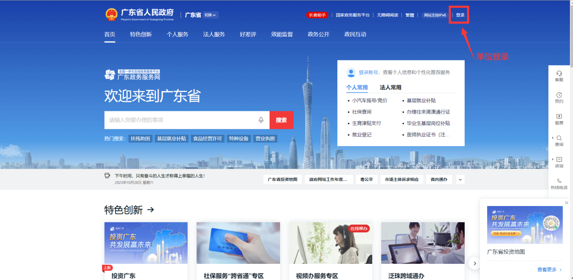
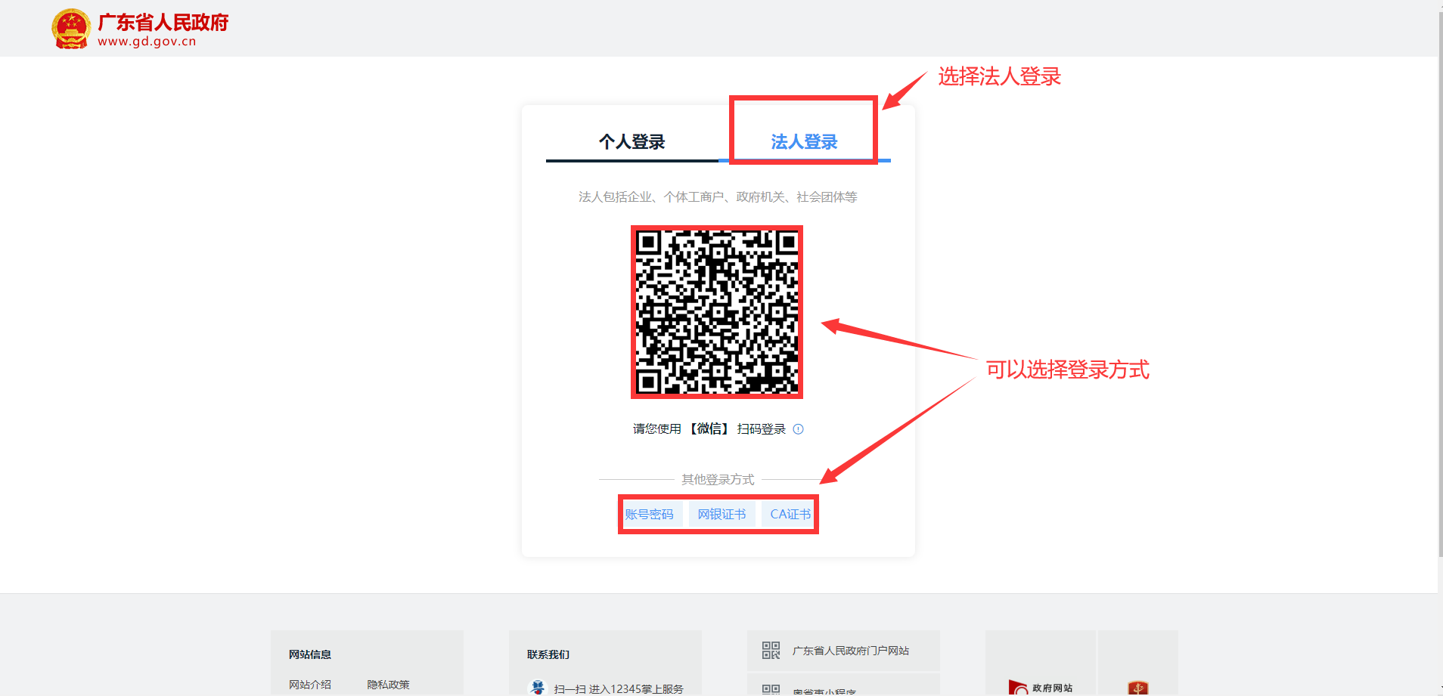

选择办理事项
可通过搜索栏搜索要办理的事项。
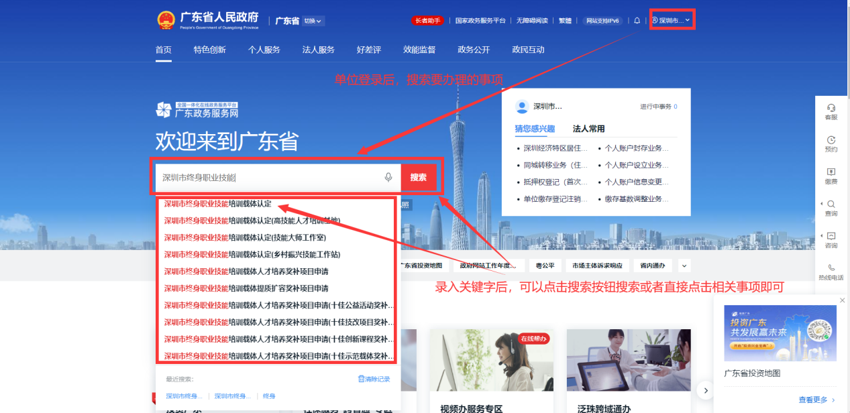

搜索出的事项需点击“在线办理”。
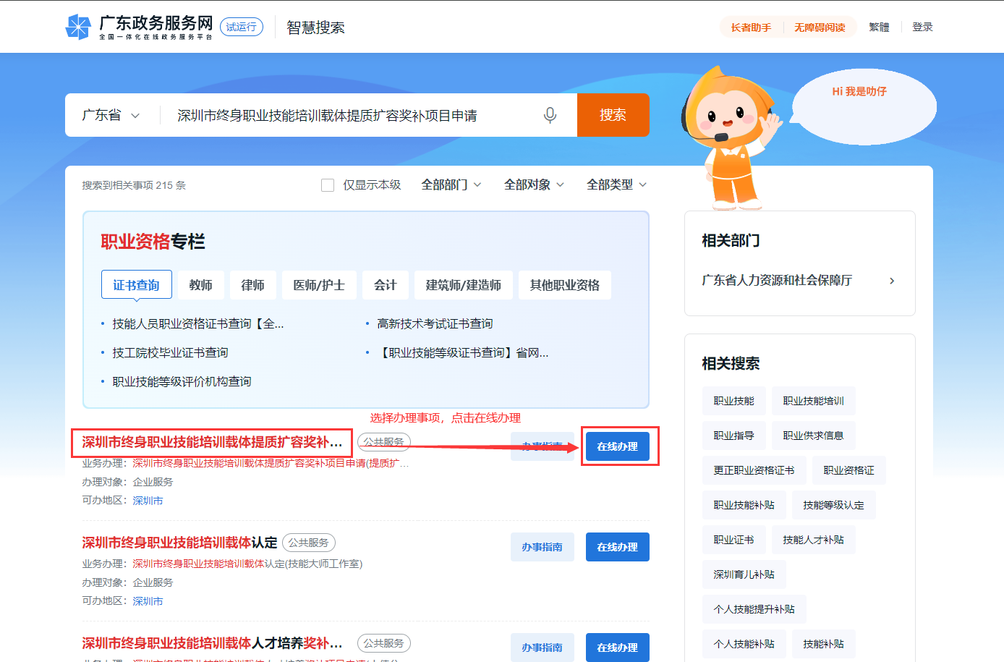

选择“深圳市”。
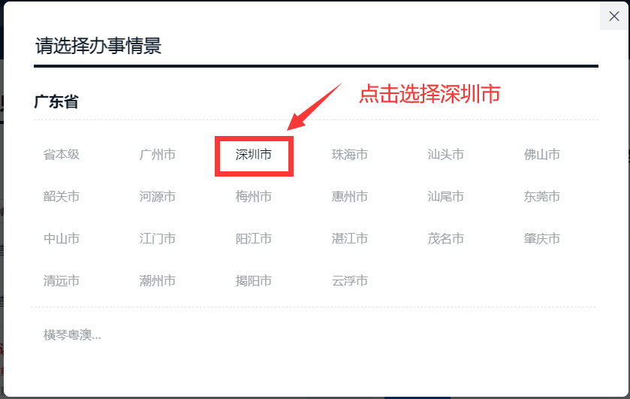

请选择申报办理区。
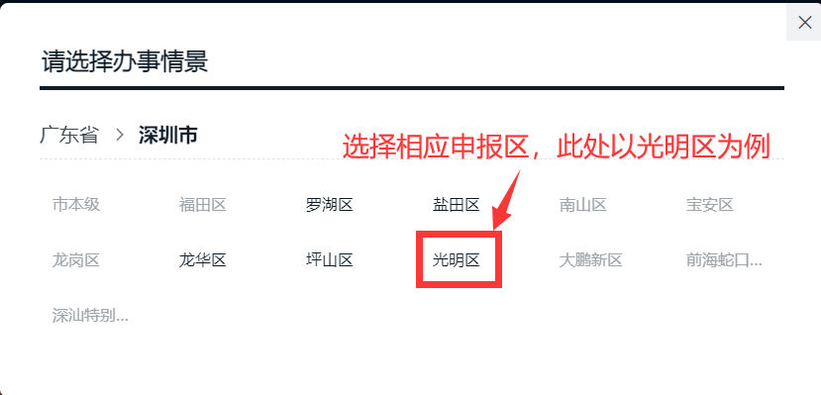

选择要办理的情形，点击“在线办理”。
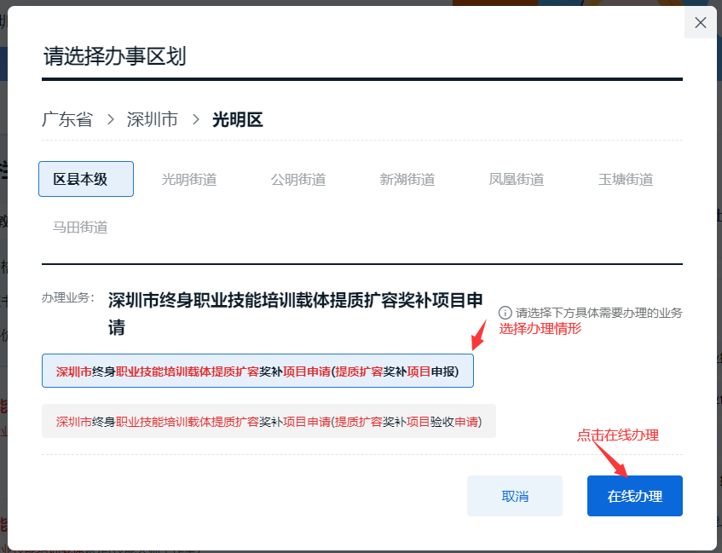

进入办理页面办理业务
选择办理区域--勾选办理情形--勾选服务协议--点击下一步。

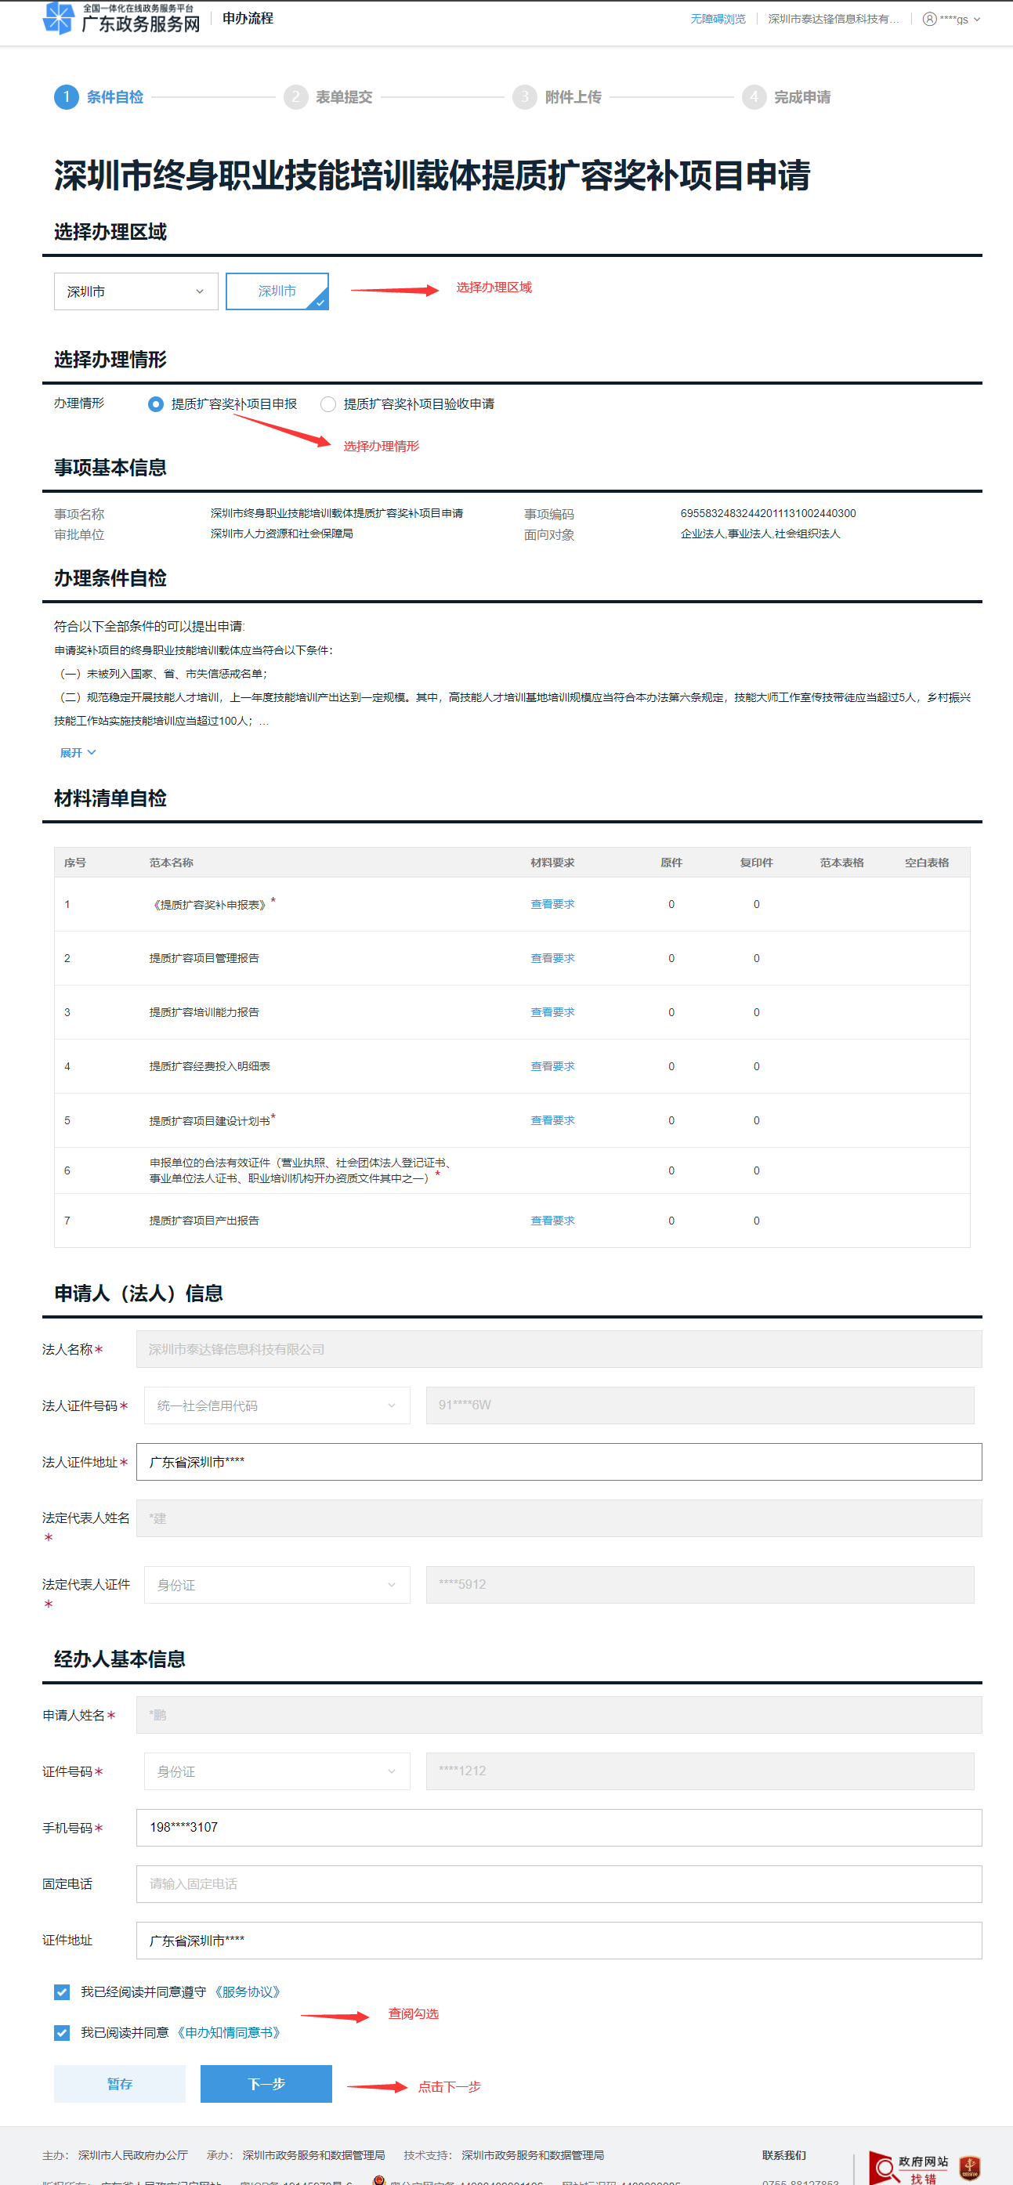
填写表单数据，右上角打印按钮可打印申报表，点击“下一步”。
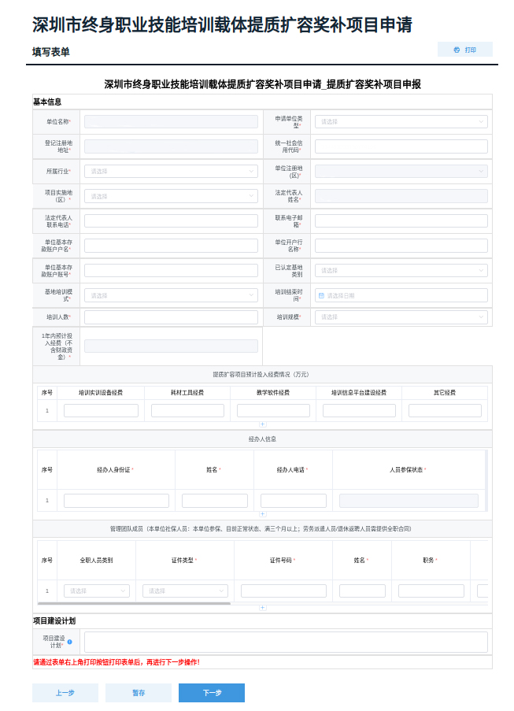
上传材料，带'*'的为必传材料，点击“提交”。
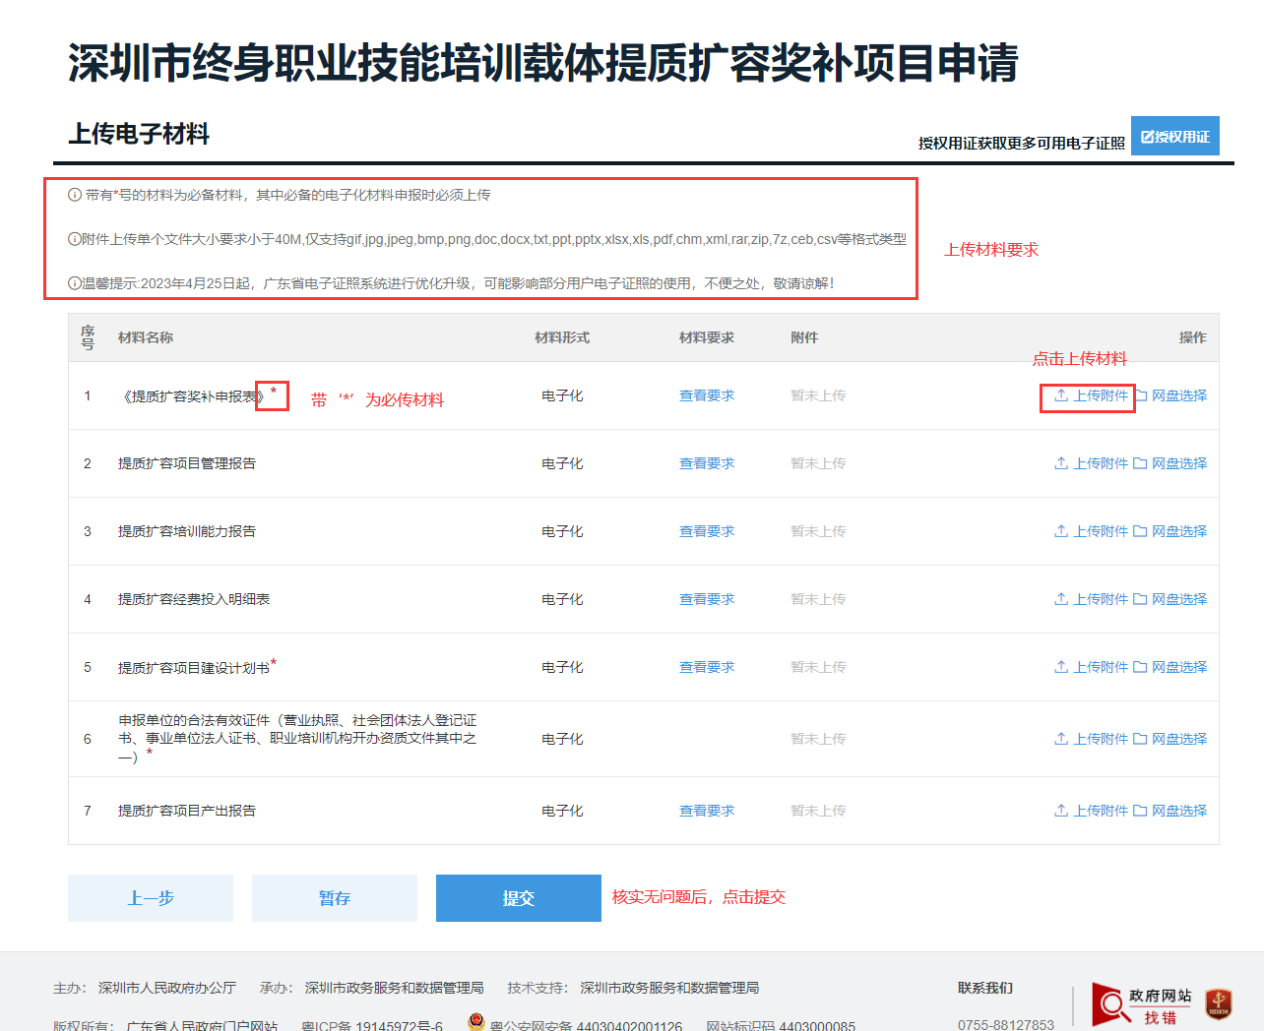

申请完成。
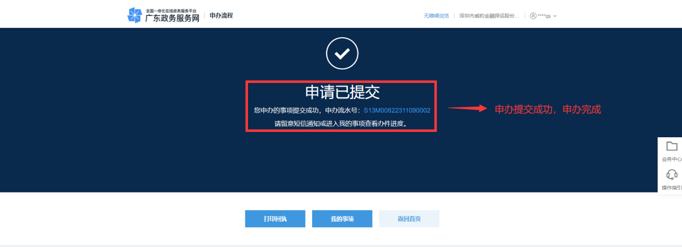

提质扩容奖补项目验收申请

单位登录广东政务服务网

选择办理事项
可通过搜索栏搜索要办理的事项。

搜索出的事项点击“在线办理”。

选择“深圳市”。

请选择申报办理区。

选择要办理的情形，点击“在线办理”。
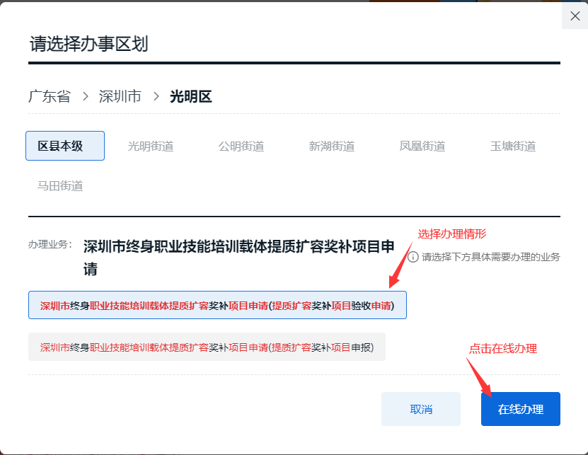

进入办理页面办理业务
选择办理区域--勾选办理情形--勾选服务协议--点击下一步。

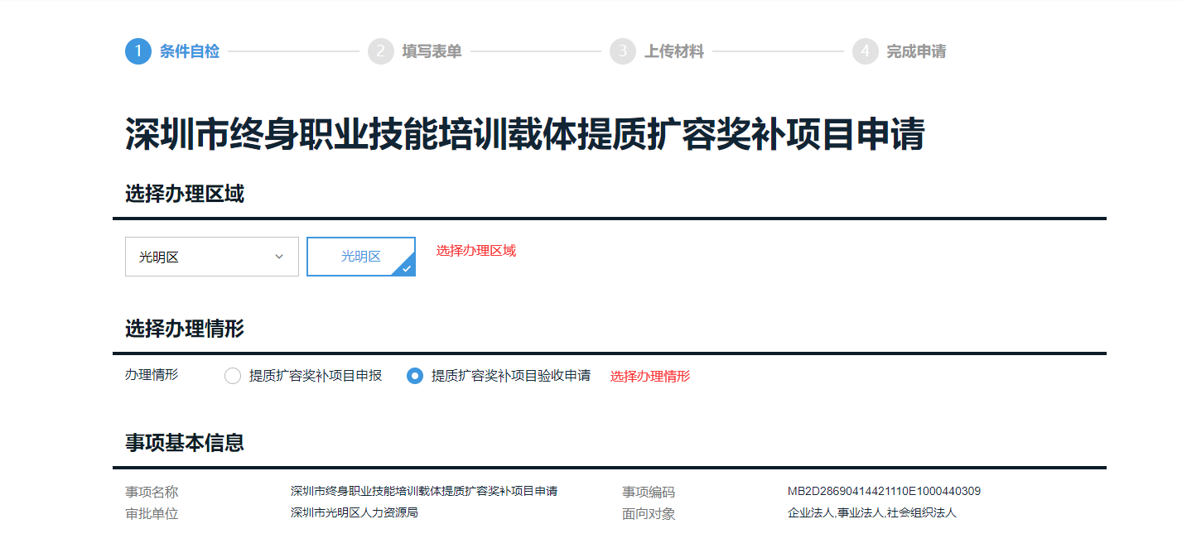
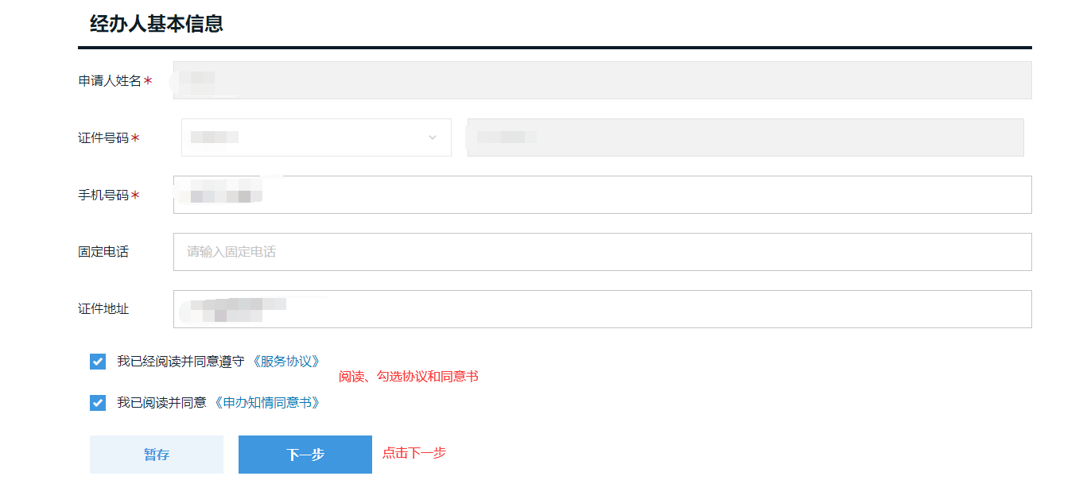
填写表单数据，右上角打印按钮可打印申报表，点击“下一步”。
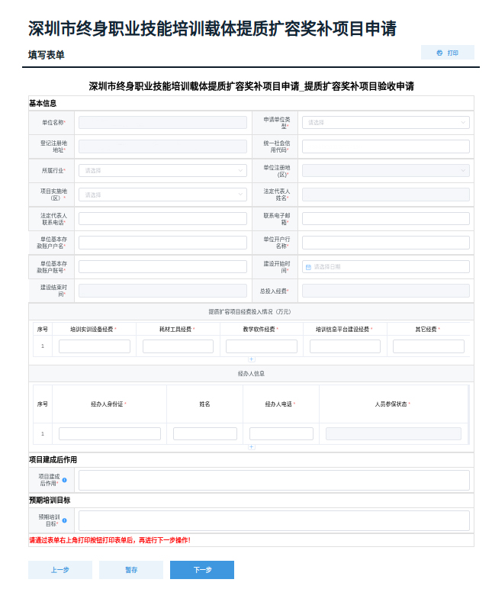
上传材料，带'*'的为必传材料，点击“提交”。
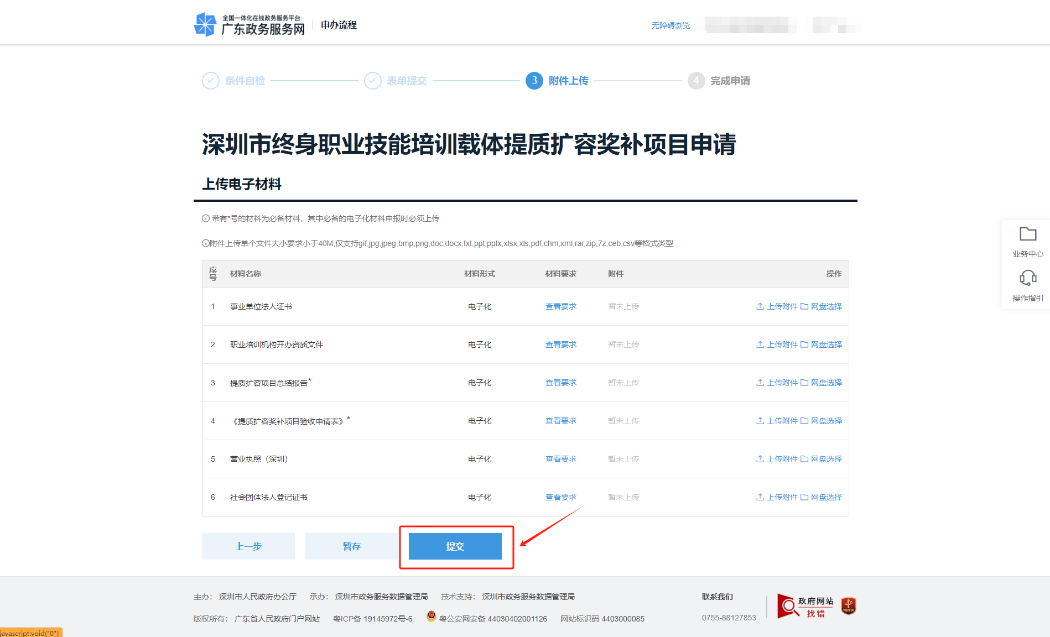

申请完成。

